BEAST – Infos DVD & Blu-ray

Ab 25.10.2019 auf DVD & Blu-ray-Disc und digital erhältlich!

Synopsis

„Wer ist das Biest?“ fragt sich die 27-jährige Moll. Die junge Frau, die ein behütetes Mittelklasseleben auf der reichen Insel Jersey führt, oder der Einzelgänger Pascal, in den sich Moll verliebt? Der mysteriöse Außenseiter könnte für sie der Ausweg aus der Überfürsorglichkeit ihrer Familie sein, an der Moll langsam zu ersticken droht. Aber kann sie Pascal trauen? Auf Jersey geht ein Serienmörder um, und Pascal wird schnell zum Hauptverdächtigen. Hinter der wunderschönen und gleichzeitig unberechenbar rauen Fassade der Kanalinsel schlummern dunkle Geheimnisse, die nicht nur Molls Liebe zu Pascal in Gefahr bringen, sondern auch an Molls Unschuld zweifeln lassen.

Keyfacts

- Mit Jessie Buckley (bekannt aus der Serie TABOO mit Tom Hardy) und Johnny Flynn (bekannt aus DIE WOLKEN VON SILS MARIA und der Netflix-Serie LOVESICK + demnächst als David Bowie im Biopic STARDUST)
- Nominierung für 10 BIFAs und 2 BAFTAs
- BIFA für „Most Promising Newcomer“ für Jessie Buckley
- Auszeichnung mit einem BAFTA als „Outstanding British Debut“
- Auf Jersey gedreht: beeindruckende Kulisse für den Thriller, der von der ersten Minute an fesselt
- Mix aus aufregendem Liebesfilm und Gänsehaut-Psychothriller
- Festivals:
- Sundance Film Festival
- Toronto International Filmfestival
- BFI London Film Festival

Technische Facts

Genre: Thriller
Laufzeit: ca. 107 Minuten
Herstellungsland/ -jahr: UK 2017
Regie: Michael Pearce
Bildformat:
DVD:16:9 (2.39:1)
BD: 1080/24fps, 16:9 (2.39)
Audio:
DVD: DD 5.1
BD: DTS HD 5.1 Deutsch & Englisch
Untertitel: Deutsch
Specials: Trailer, Trailershow
FSK: ab 16 beantragt
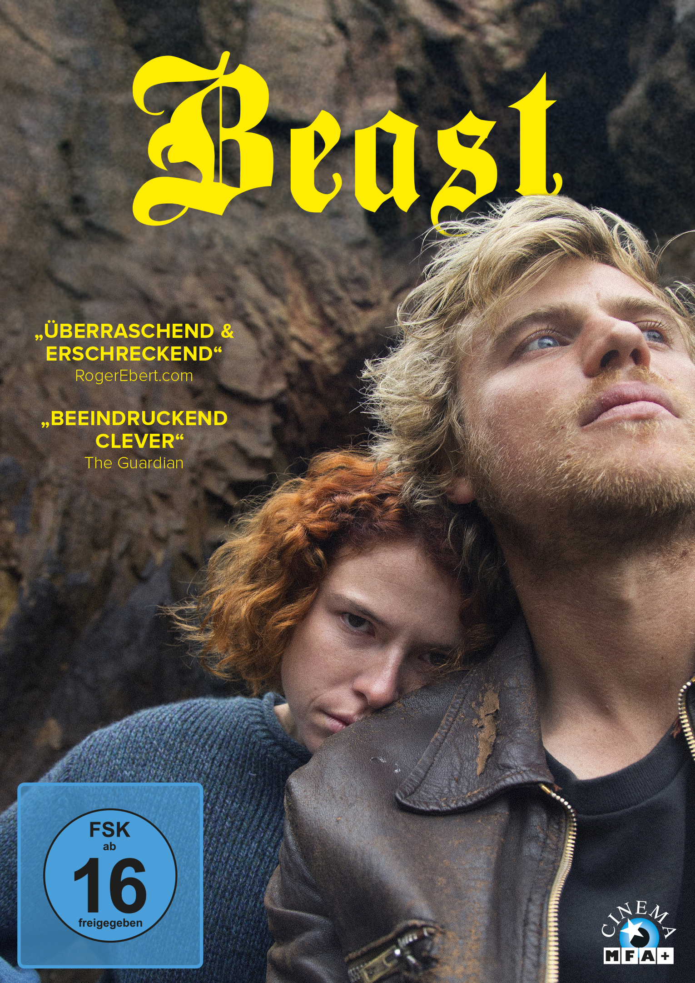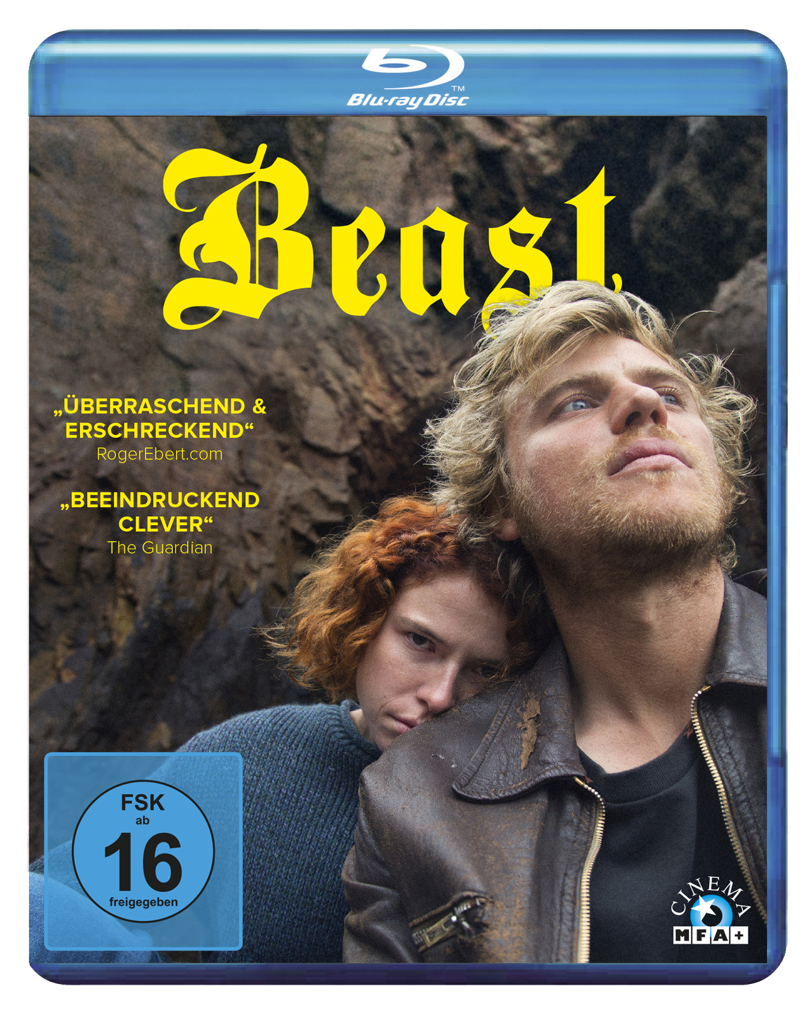
Artikel-Nr./EAN: 5658062/4260456580624 Artikel-Nr./EAN: 5658063/4260456580631

Pressestimmen

„A tribute to the cinema we love“ Sundance Film Festival
„Ein Meisterwerk des sich langsam aufbauenden Grusels” The Guardian
„Eine wirklich bahnbrechende Leistung von Jessie Buckley. Unerwartet und erschreckend.“ RogerEbert.com
„Ein verzerrtes Märchen für Erwachsene” Variety
„Jessie Buckley ist eine Naturgewalt” Screen Daily
„Eindringlich“ The Guardian
„Ein kluger Thriller … Beeindruckend clever“ The Guardian
„Ein fesselnder Psychothriller.... unbedingt ansehen!” Total Film
„Lässt das Publikum bis zum Ende im Dunkeln” HeyUGuys
“Wild at heart, noch dazu schräg, aber ziemlich wunderbar” The Hollywood Reporter

Pressearbeit

Cinemaids
Kidlerstraße 4
81371 München
Tel. 089/442398-11/-12
kstammen@cinemaids.de
cspiering@cinemaids.de

Pressematerial unter: https://www.mfa-film.de/dvd-blu-ray/id/beast/

